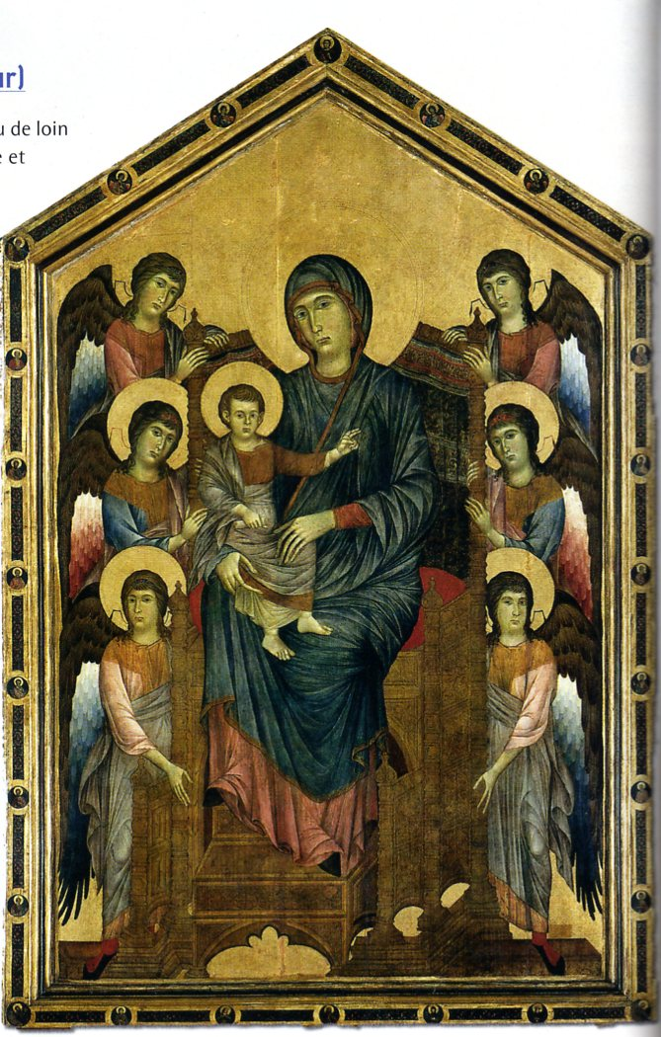

Accroche 1 La vierge à l’enfant en majesté de Cimabue 1270

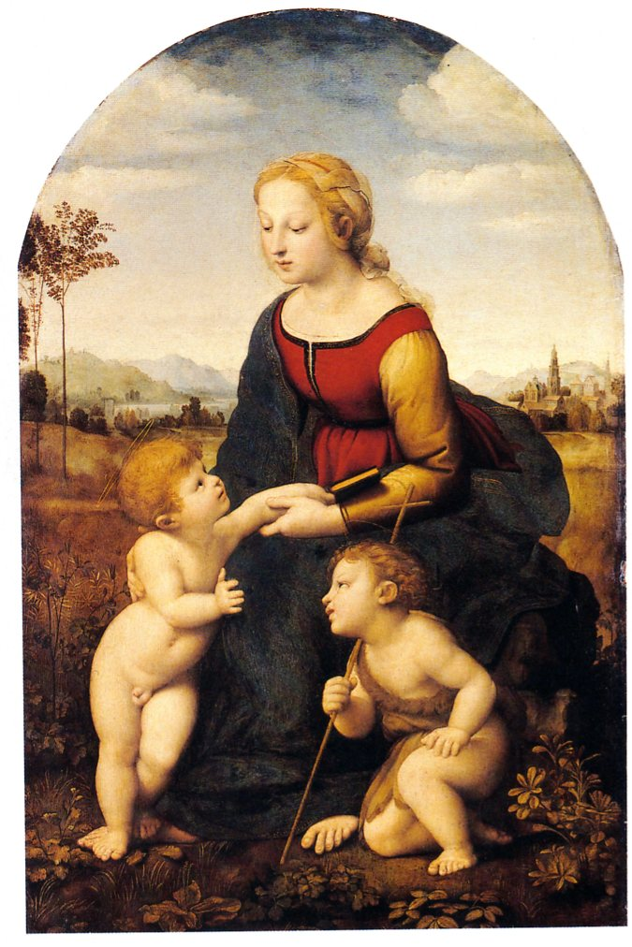
Accroche 2 La belle jardinière (La Vierge et l’Enfant) 1507
Raphaël

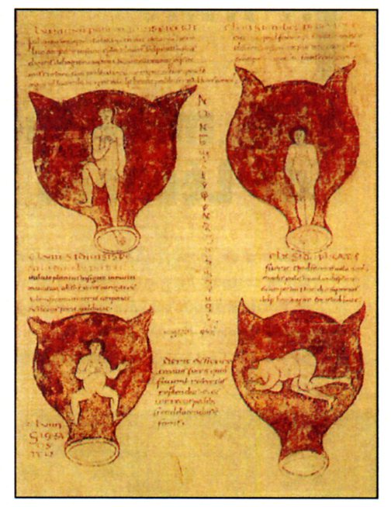
DOCUMENT 1 Dessin d’un fœtus, IX° siècle, Manuscrit dit de Rhodion, Bruxelles, Bibliothèque royale.

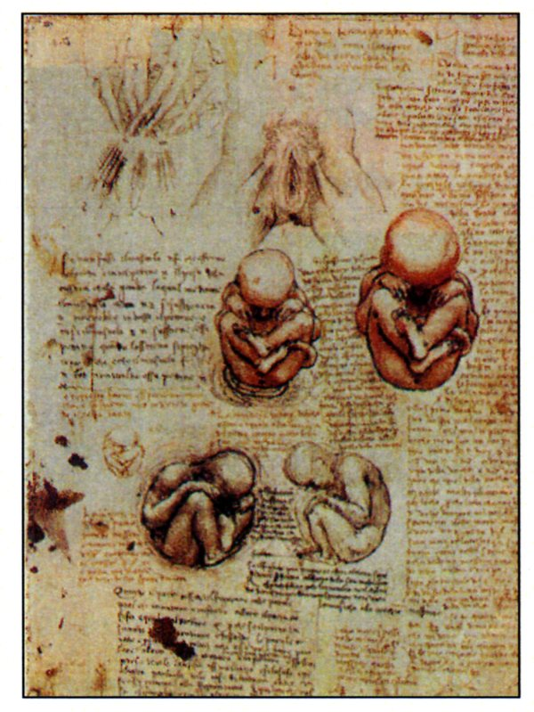
DOCUMENT 2 Dessin de Léonard de Vinci d’un fœtus

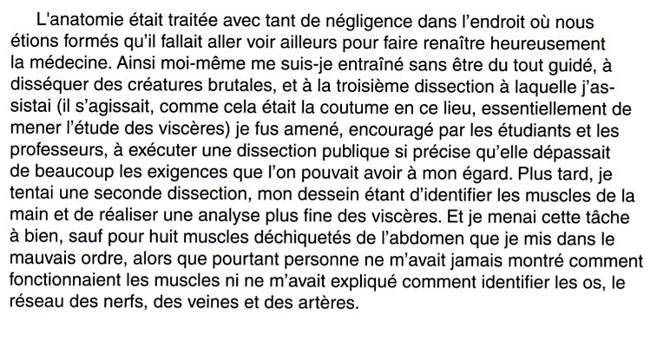
DOCUMENT 3
André Vésale, préface du De Humani Corporis Fabrica, 1543, traduction Pascal Briost
Documentation photographique 8049, 2006

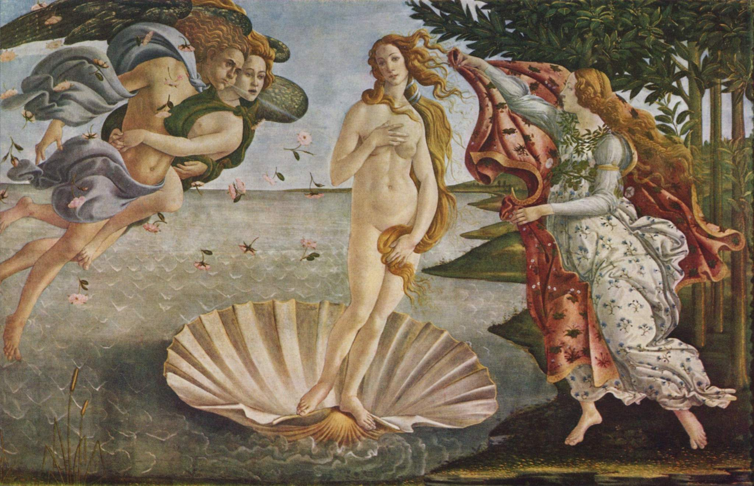

DOCUMENT 4 La naissance de Vénus de Botticelli.

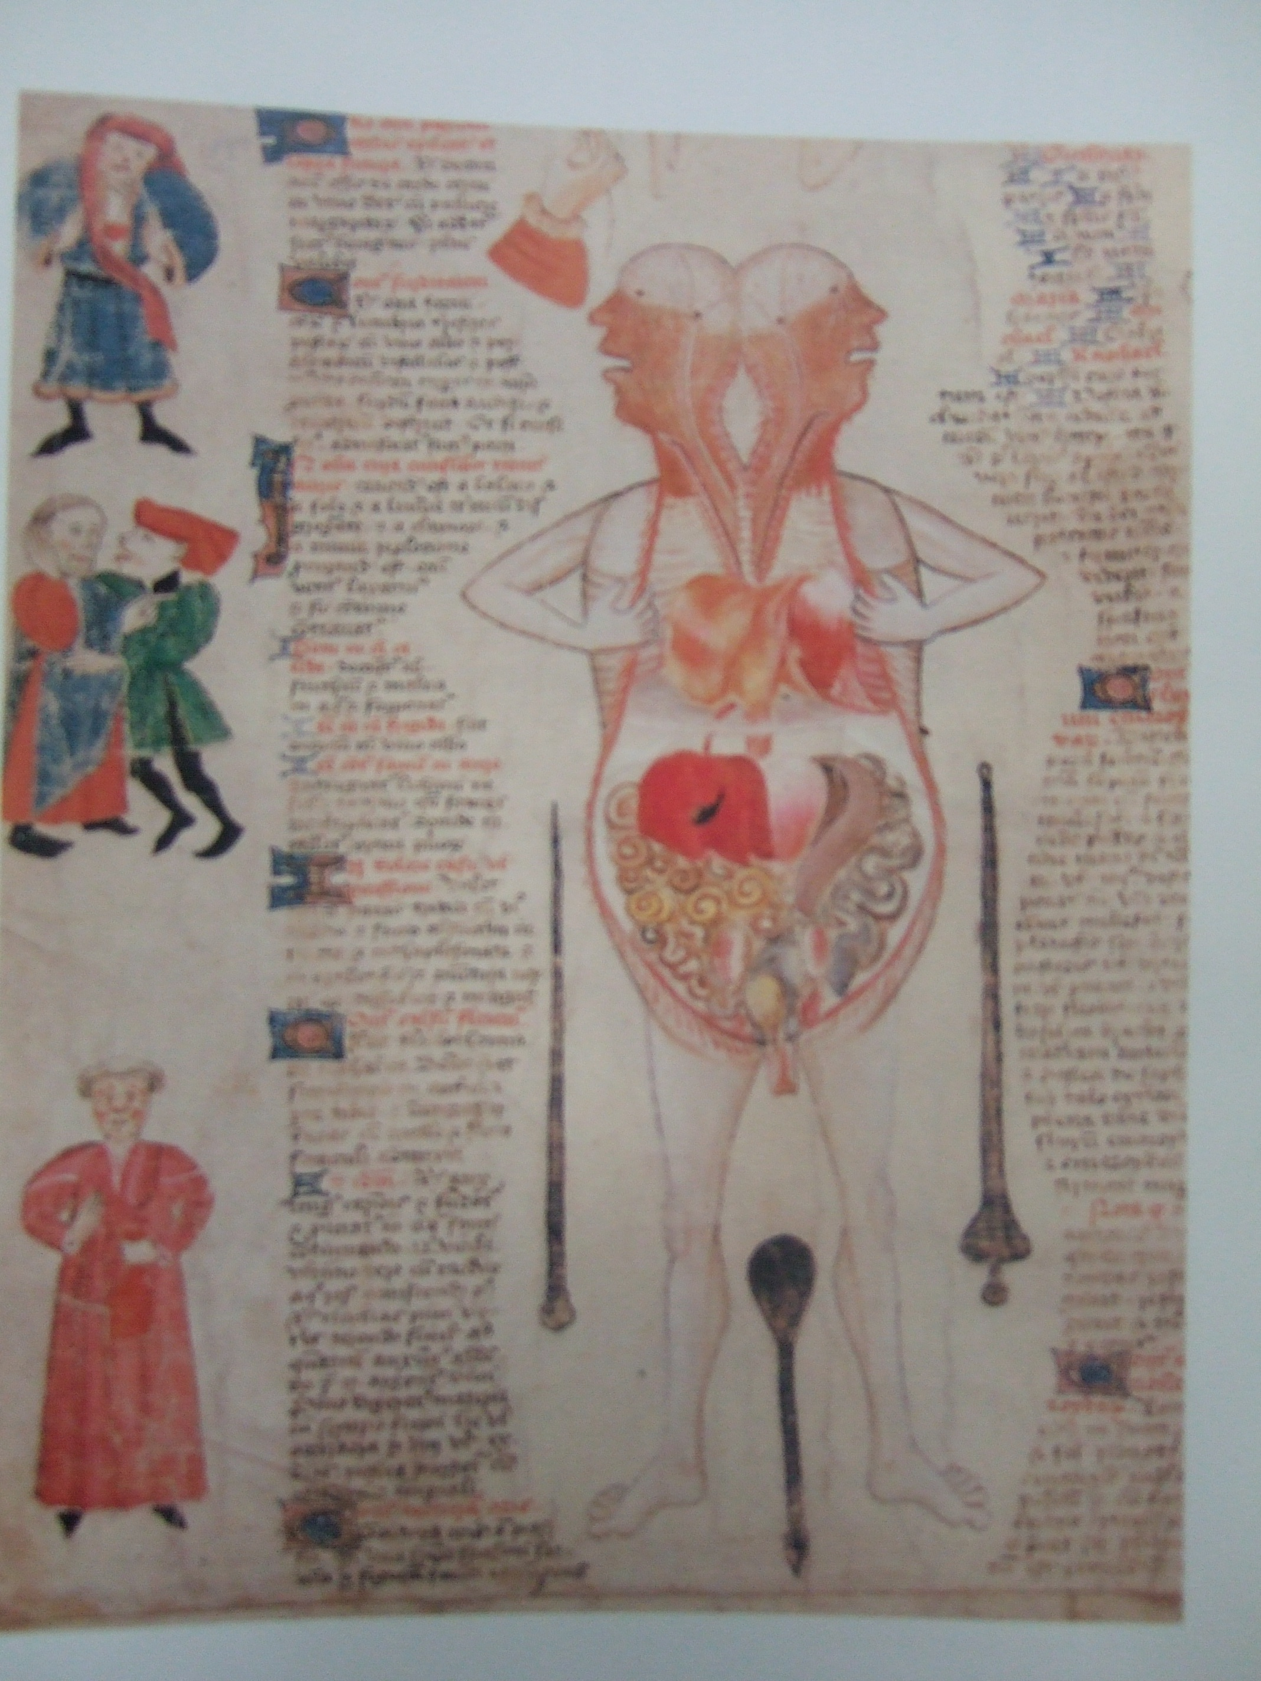

DOCUMENT annexe 1
Planche anatomique fantaisiste avec en marge scénette humoristique ayant trait à une maladie de peau1412 Bibliothèque royale Stockholm.

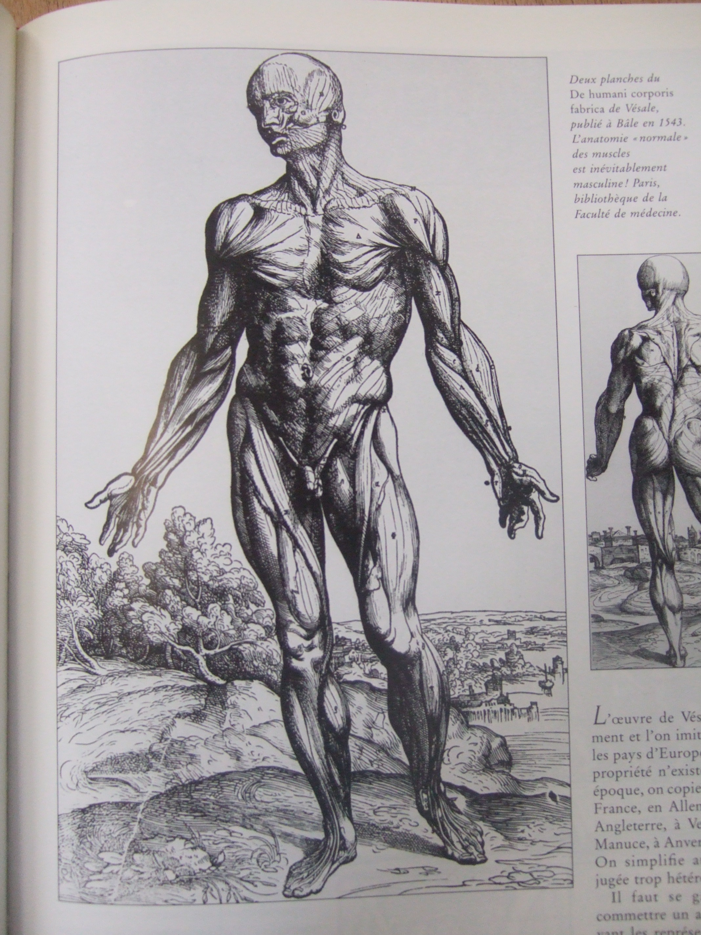

DOCUMENT annexe 2 Planche anatomique de Vésale 1543

